Internet access for guests and visitors
For guests and visitors a special guest network is available. You need a voucher for each device that you want to connect to the network. If you have no voucher or your voucher has expired you can get a new one from the reception desk in the entrance hall.
You may access the internet, e-mail and special printers for guests. For more information ask your department's IT administrator.
Connection to the guest network
- Wireless:
Choose the wireless network [SSID] on your device. Then enter the wlan password from your voucher (see figure 1) and connect to the network
- Wired:
Plug your device with a network cable to a network jack at the institute. You can find network sockets almost in every room, also, for example, at the workstation in the library.
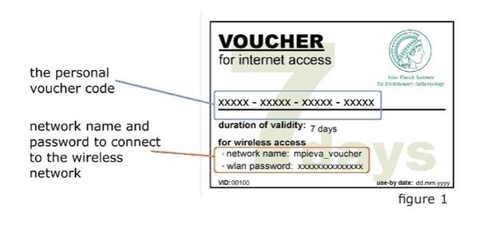
Open your favorite web browser and you will be automatically forwarded to the login-website (see figure 2). If you do not see this website enter the following address manually: [server address]
Finally, enter the voucher code (see figure 1), confirm the user agreement and click on submit. If the voucher code has been entered correctly, you have access to the network for as long as your voucher is valid.

Internetzugriff für Gäste und Besucher
Für Gäste und Besucher wird ein separates Netzwerk angeboten. Sie benötigen einen Voucher für jedes Gerät, welches Sie mit dem Gästenetzwerk verbinden wollen. Wenn Sie keinen Voucher haben oder Ihr Voucher abgelaufen ist, bekommen Sie einen neuen an der Rezeption in der Eingangshalle.
Über dieses Netzwerk ist der Zugriff auf das Internet, E-Mails und ausgewählte Drucker möglich. Nähere Informationen erhalten Sie vom zuständigen IT-Mitarbeiter.
Verbindung mit dem Gästenetz
- drahtlos:
Wählen Sie das drahtlose Netzwerk [SSID] auf Ihrem Gerät aus. Dann geben Sie das wlan password von Ihrem Voucher (siehe Abb. 1) ein und verbinden sich mit dem Netzwerk.
- drahtgebunden:
Schließen Sie Ihr Gerät mit einem Netzwerkkabel an eine Netzwerk-Buchse im Institut an. Sie finden Netzwerk-Buchsen in nahezu allen Räumen, zum Beispiel auch am letzten Arbeitsplatz in der Bibliothek.
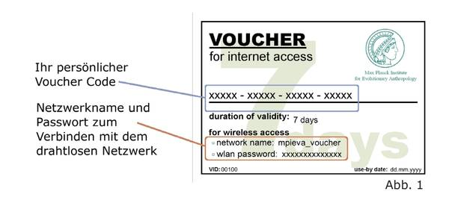
Als Nächstes öffnen Sie einen Browser. In diesem werden Sie dann automatisch auf die Login Seite (siehe Abb. 2) umgeleitet. Wenn Sie diese Seite nicht sehen, geben Sie die nachfolgende Adresse direkt in den Browser ein: [Server Adresse]
Als Letztes geben Sie den Voucher Code (siehe Abb. 1) ein, akzeptieren die Nutzerordnung und klicken dann auf Senden. Wenn der Voucher Code richtig eingegeben wurde, haben Sie ab jetzt Zugriff auf das Gäste Netzwerk, solange Ihr Voucher gültig ist.

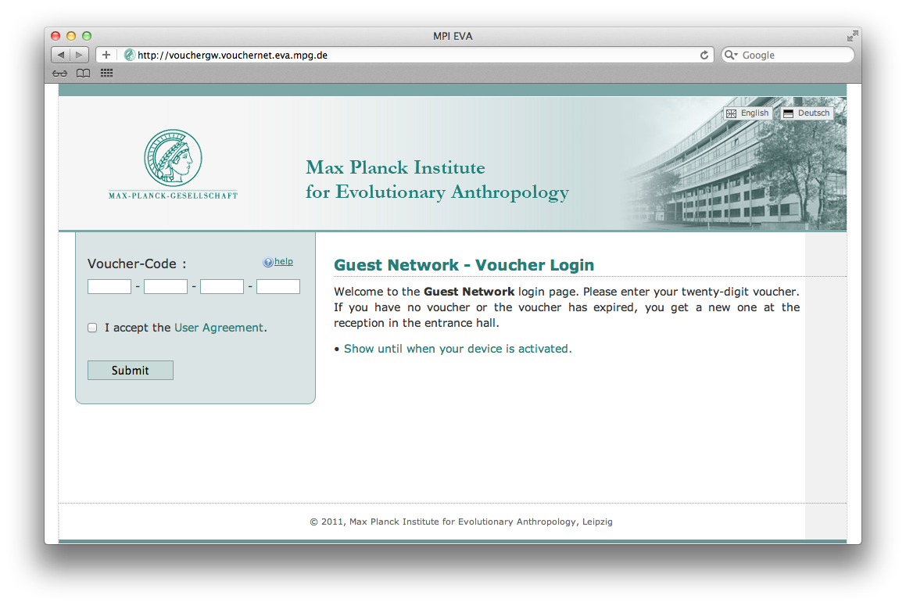
Abb. 2 / figure 2

